TEORÍA DE LOS CIRCUITOS II - R4053 - 2025
Profesor: Navarro, Carlos | ATPs: Balbi Juan - Rodríguez Starcman Leandro
T.P. N° 7 : Diseño mediante filtrado clásico
Grupo N° : 3 | Integrantes: Costarelli Facundo  - De Cia Antonella - Fernández Juan - Germaniez Francisco - Ríos Tamara
Responsable: e_mail: | Germaniez Francisco  fgermaniez@frba.utn.edu.ar
Fecha de entrega : 22/10/2025 | Fecha de aprobación:
Observaciones:

ÍNDICE
Ejercicio #1 2
Ejercicio #2 4
Ejercicio #3 5
Ejercicio #4 9
Ejercicio #5 16
Ejercicio #6 20
Ejercicio #7 25
Ejercicio #8 27
Ejercicio #9 32
Ejercicio #10 34
Ejercicio #11 38
Ejercicio #12 43
Ejercicio #13 46
Ejercicio #14 51

Ejercicio #1
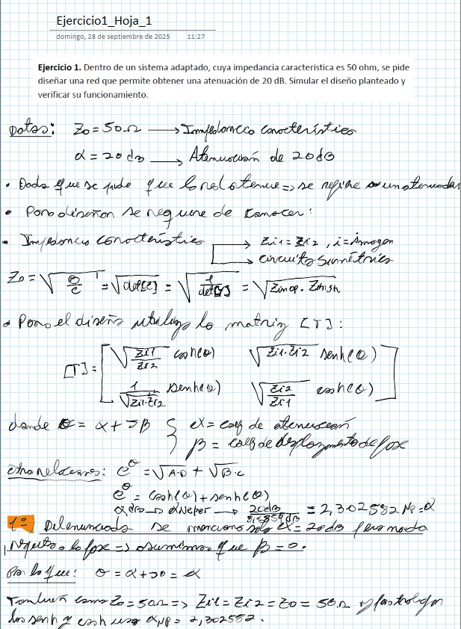

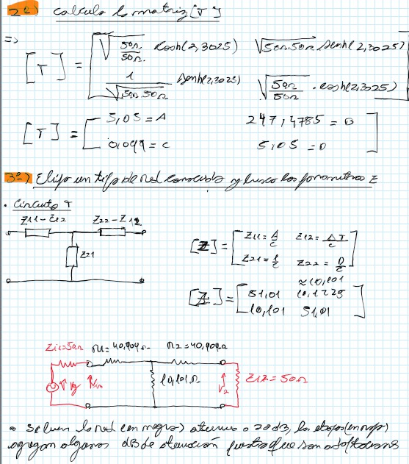

Simulación:

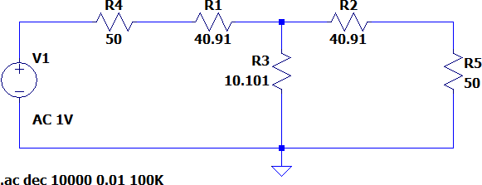
Circuito del ejercicio 1.

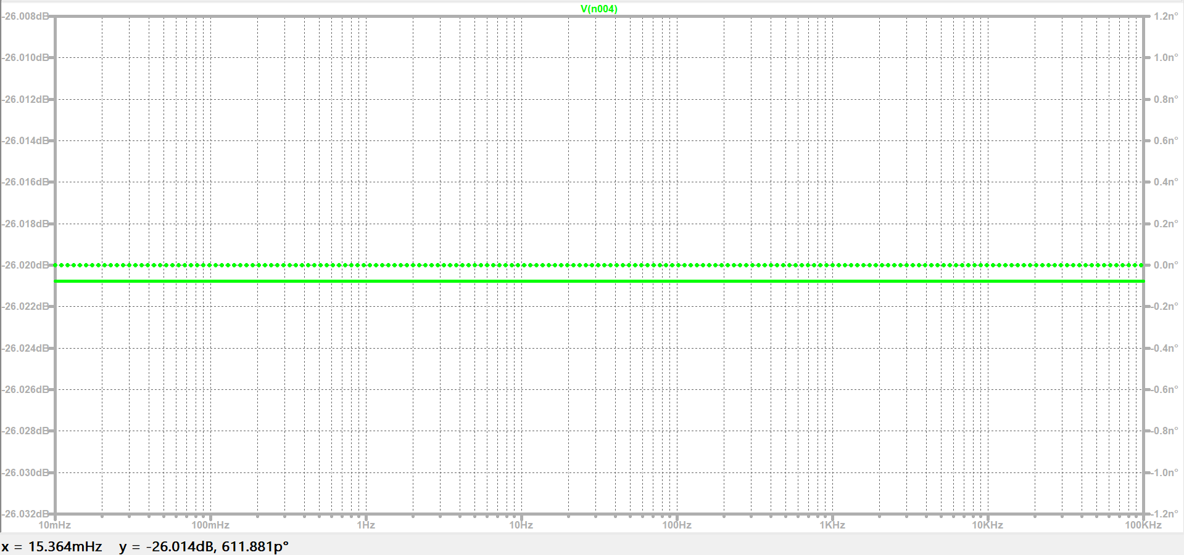
Respuesta en frecuencia de la transferencia de tensión del circuito del ejercicio 1.

Ejercicio #2

Dada una red tipo PI pasa.alto, obtener los parámetros imagen.
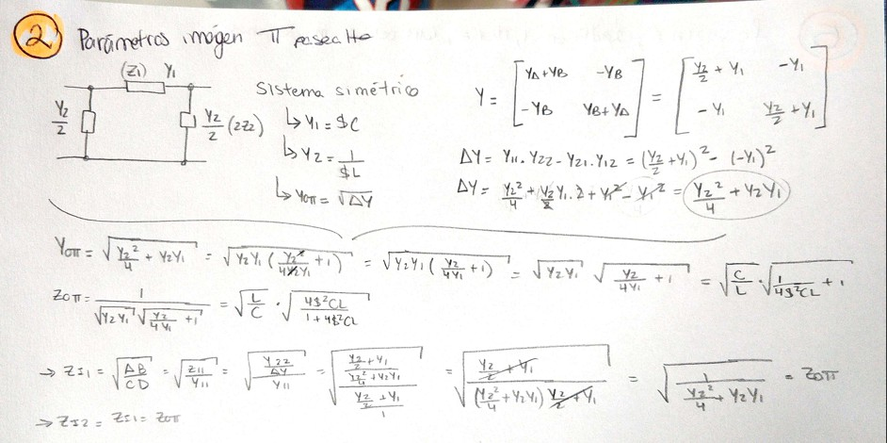

Ejercicio #3
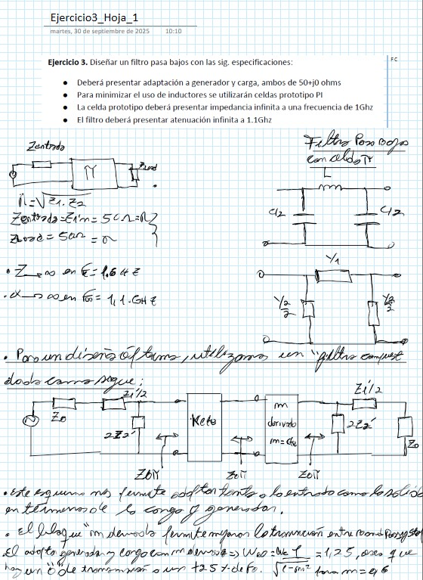

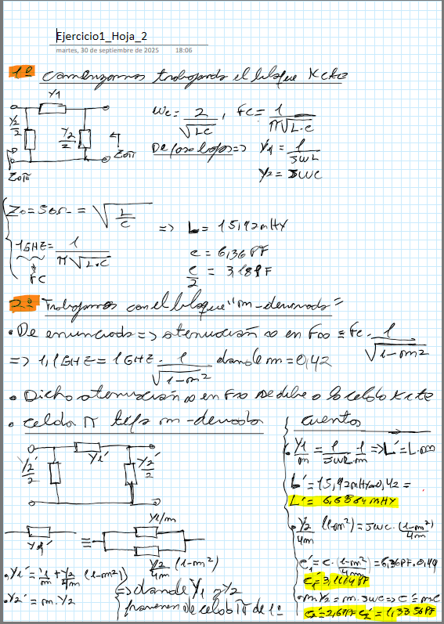

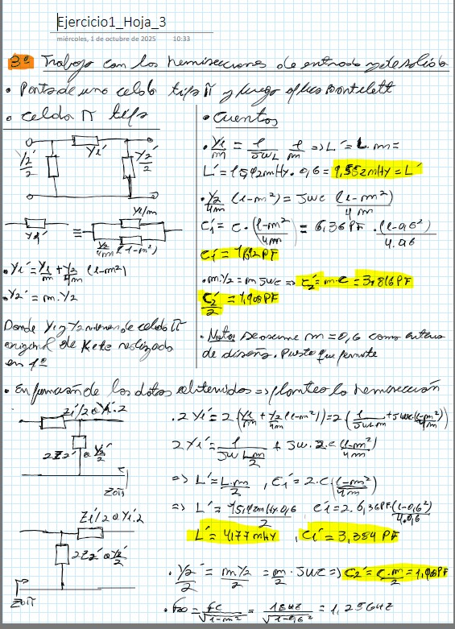

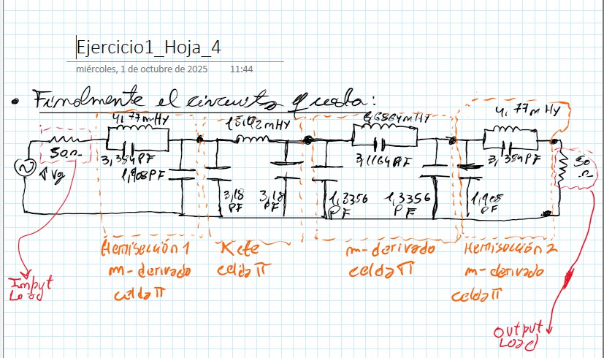

Simulación:
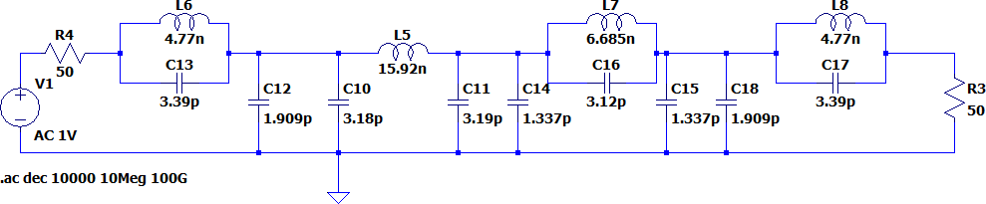

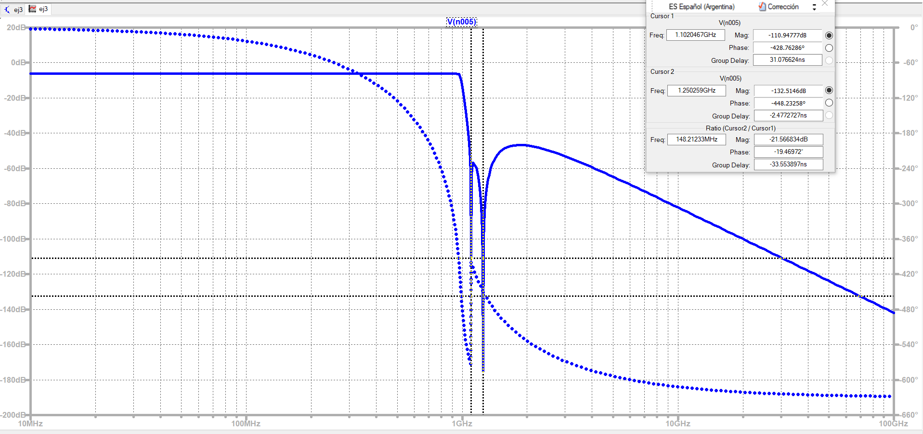
Circuito del ejercicio 3.

Respuesta en frecuencia de la transferencia de tensión del circuito del ejercicio 3.

Ejercicio #4
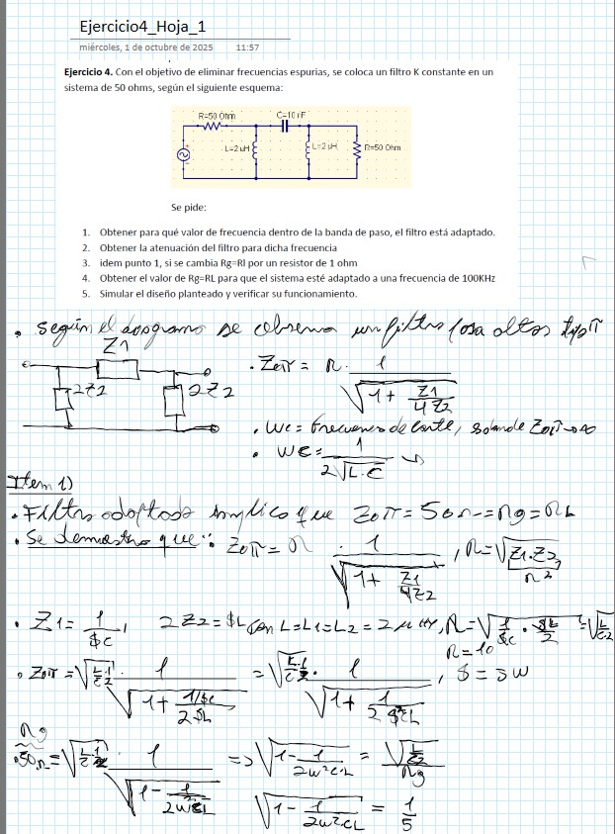

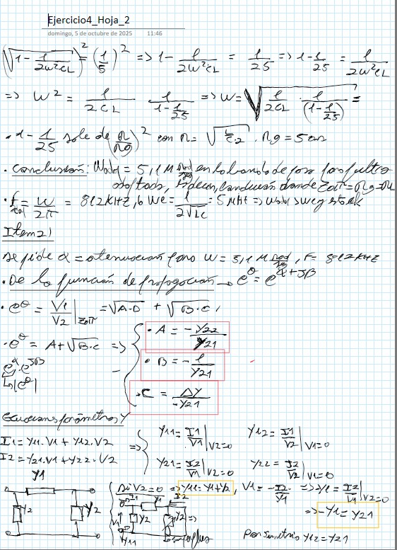

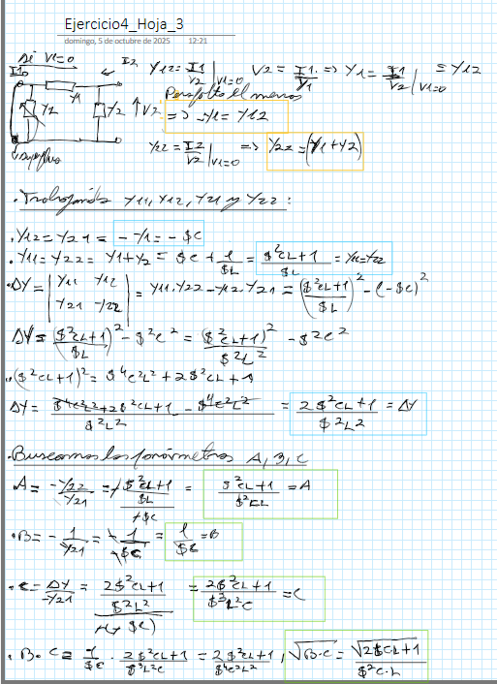

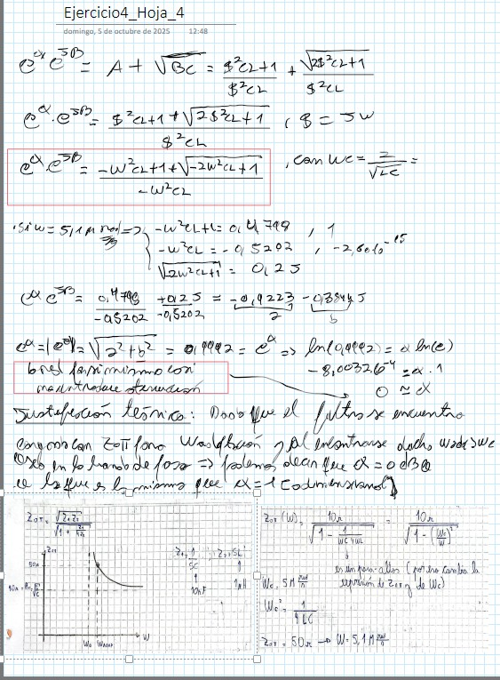

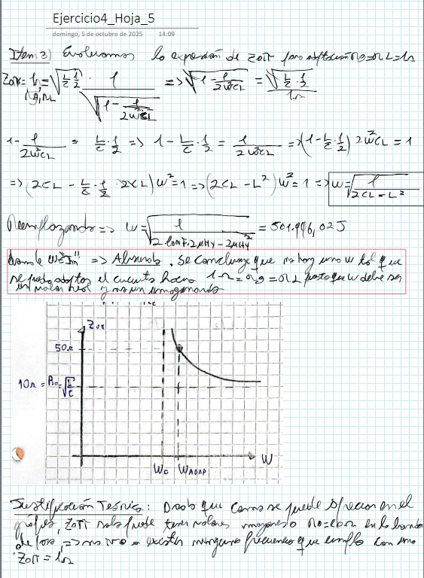

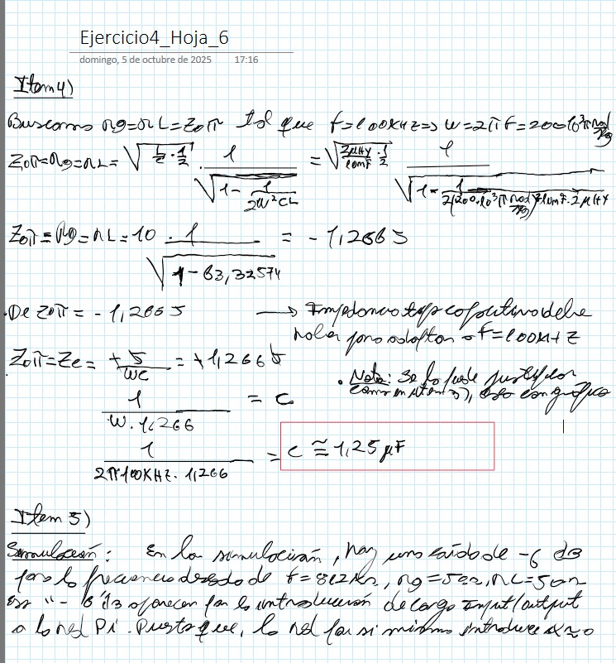

Simulación:
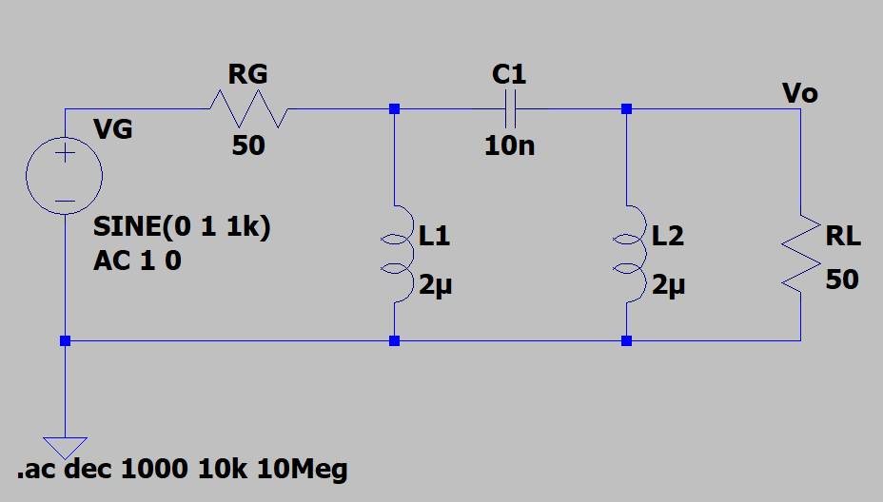

Circuito del ejercicio 4.
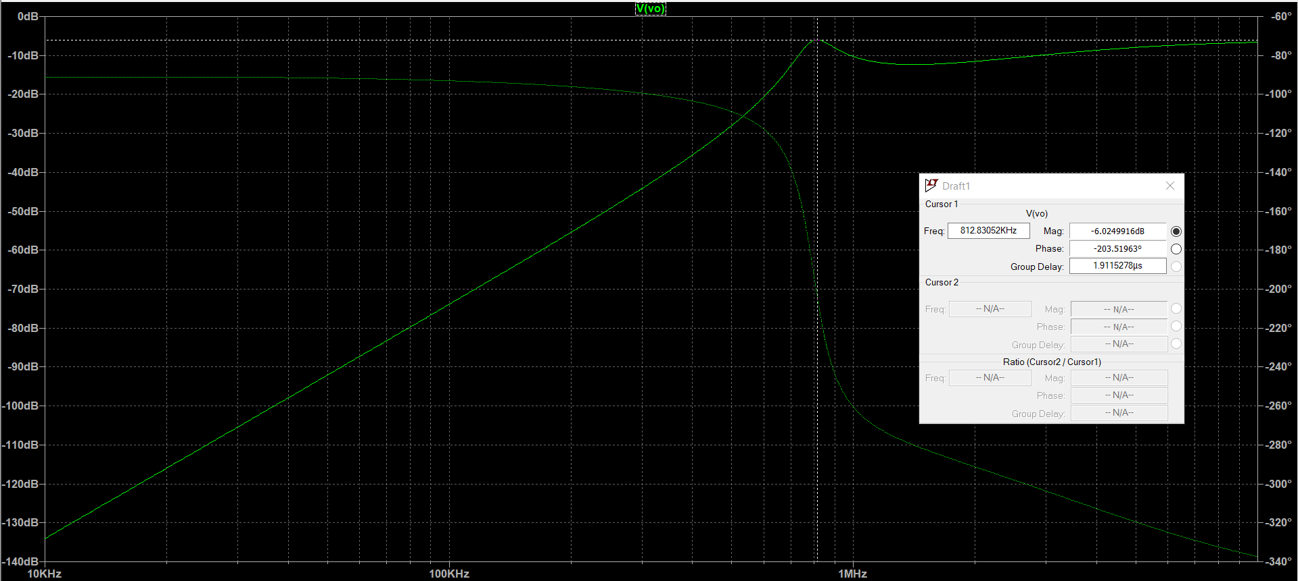
Respuesta en frecuencia de la transferencia de tensión del circuito del ejercicio 4.

Ejercicio #5
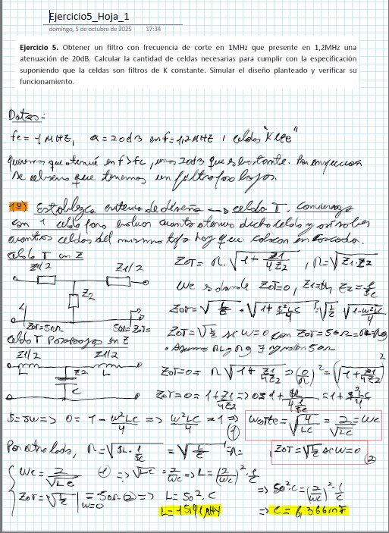

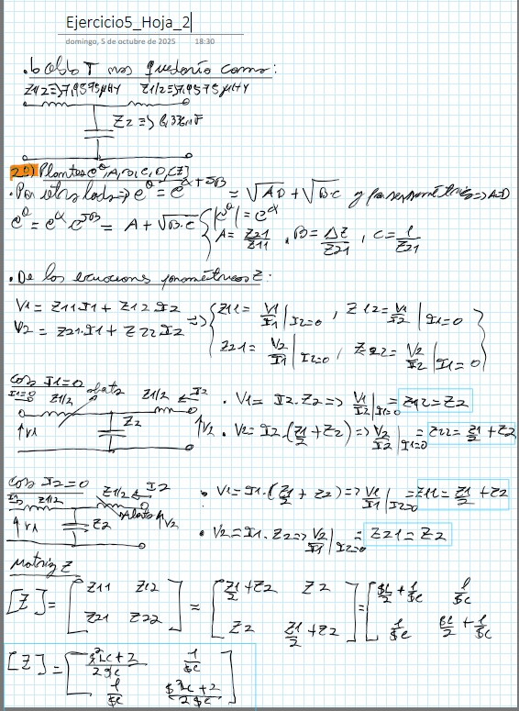

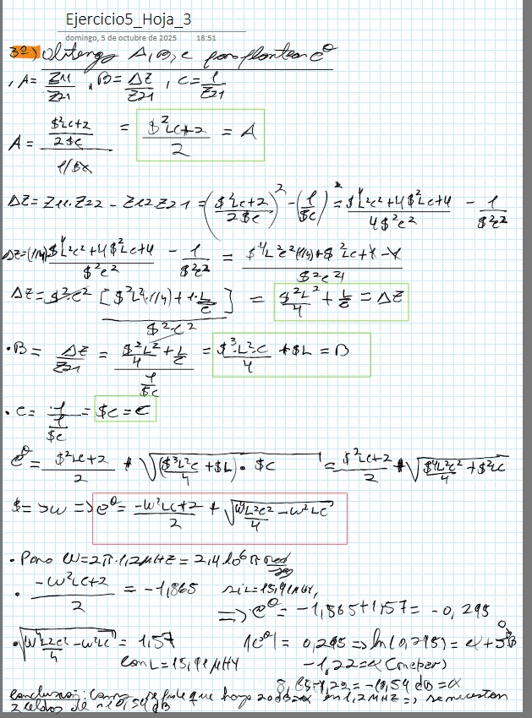

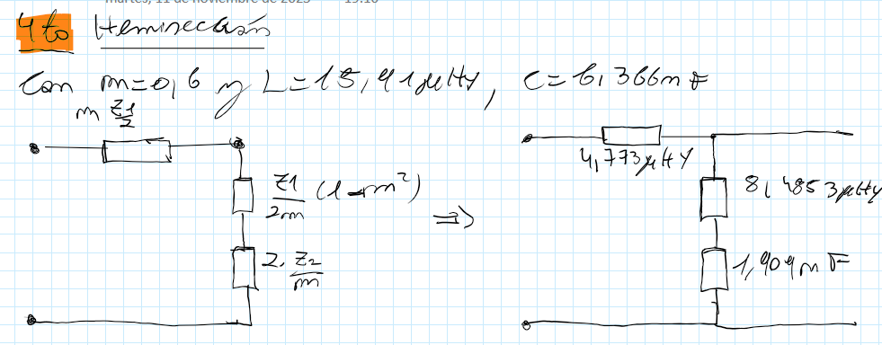

Simulación:

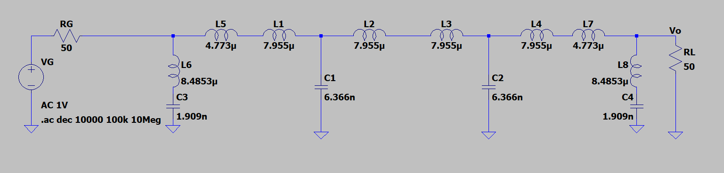

Circuito del ejercicio 5.

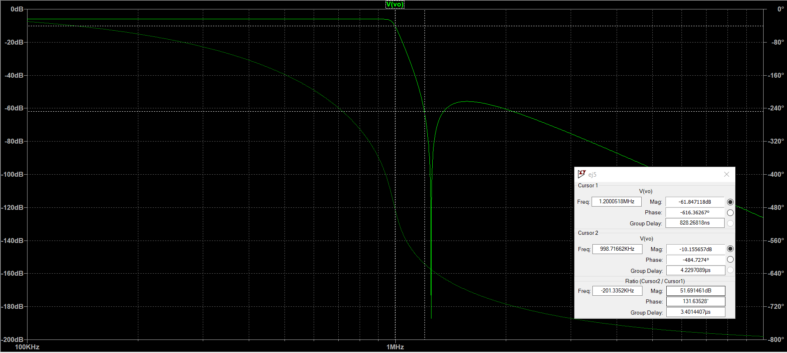

Respuesta en frecuencia de la transferencia de tensión del circuito del ejercicio 5.

Ejercicio #6

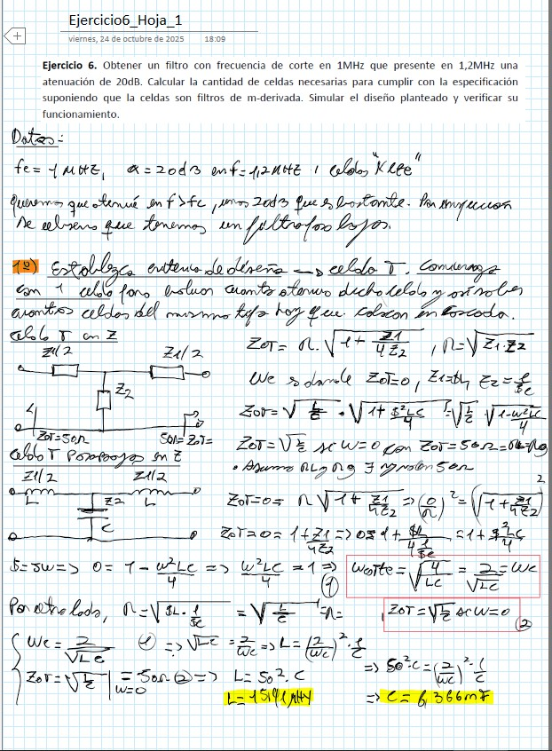
Obtener un filtro con frecuencia de corte en 1MHz que presente en 1,2MHz una atenuación de 20dB. Calcular la cantidad de celdas necesarias para cumplir con la especificación suponiendo que la celdas son filtros de m-derivada.

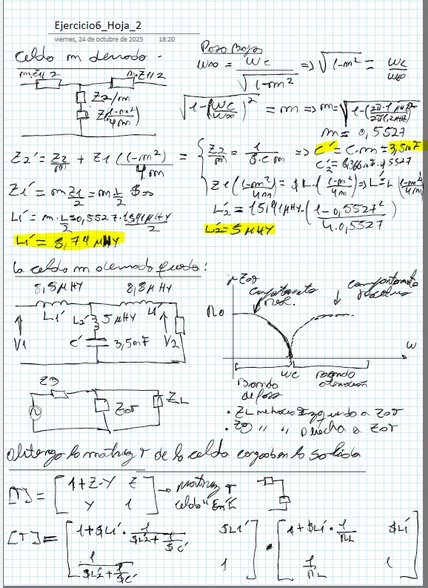

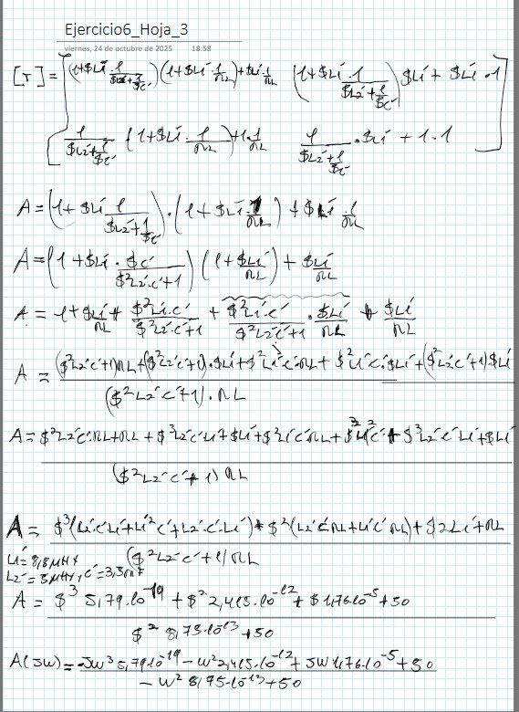

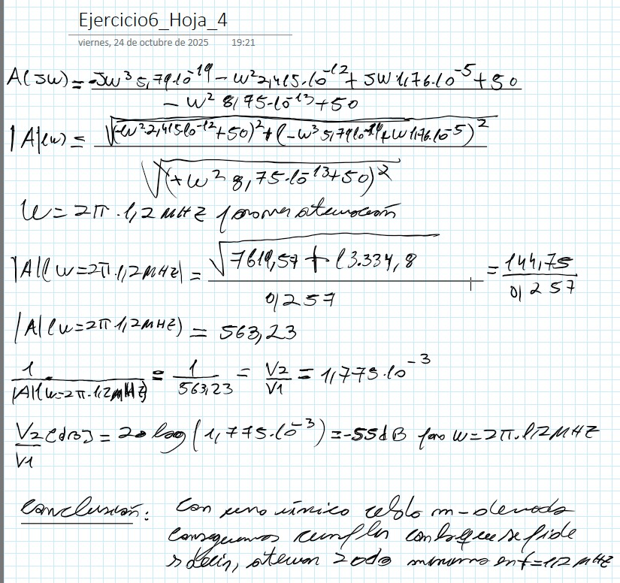

Simulación:

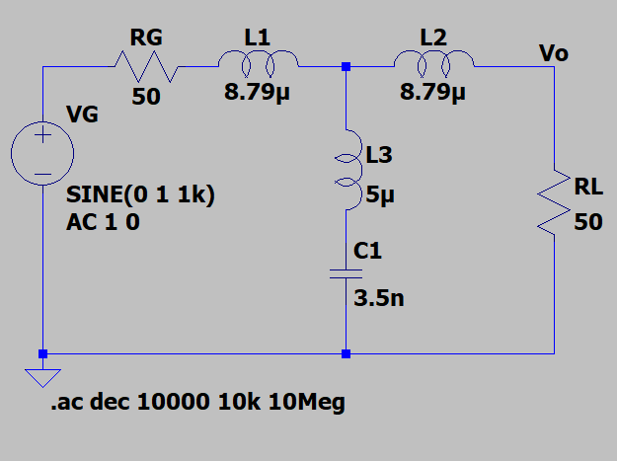
Circuito del ejercicio 6.

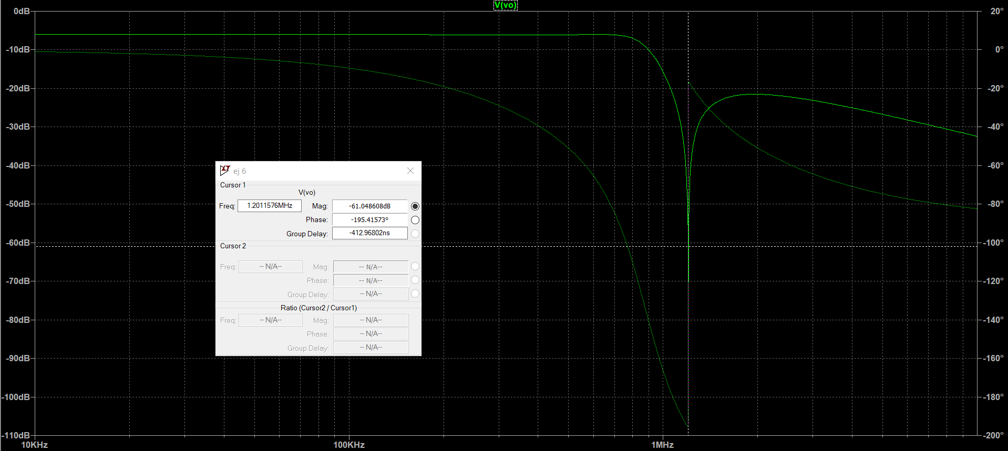
Respuesta en frecuencia de la transferencia de tensión del circuito del ejercicio 6.

Ejercicio #7

Obtener un filtro con frecuencia de corte en 1KHz cargado con 600 ohm. Para tener buena discriminación se desea obtener una frecuencia de atenuación infinita de alguna celda en 1,05KHz. Para adaptar correctamente se solicitan secciones con m=0,6 a la entrada y a la salida.
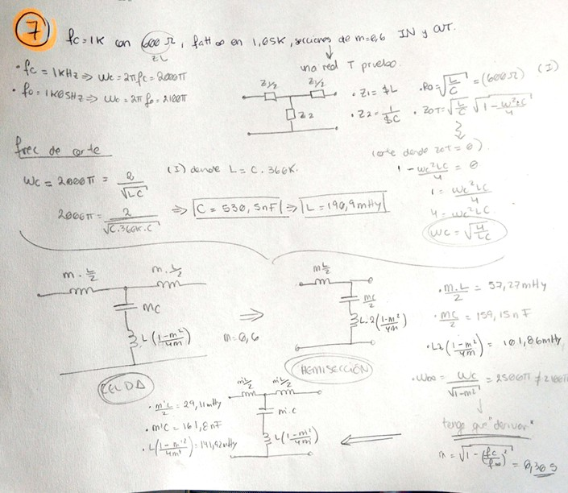

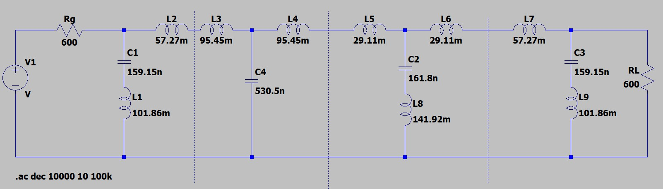
Simulación:

Circuito del ejercicio 7.

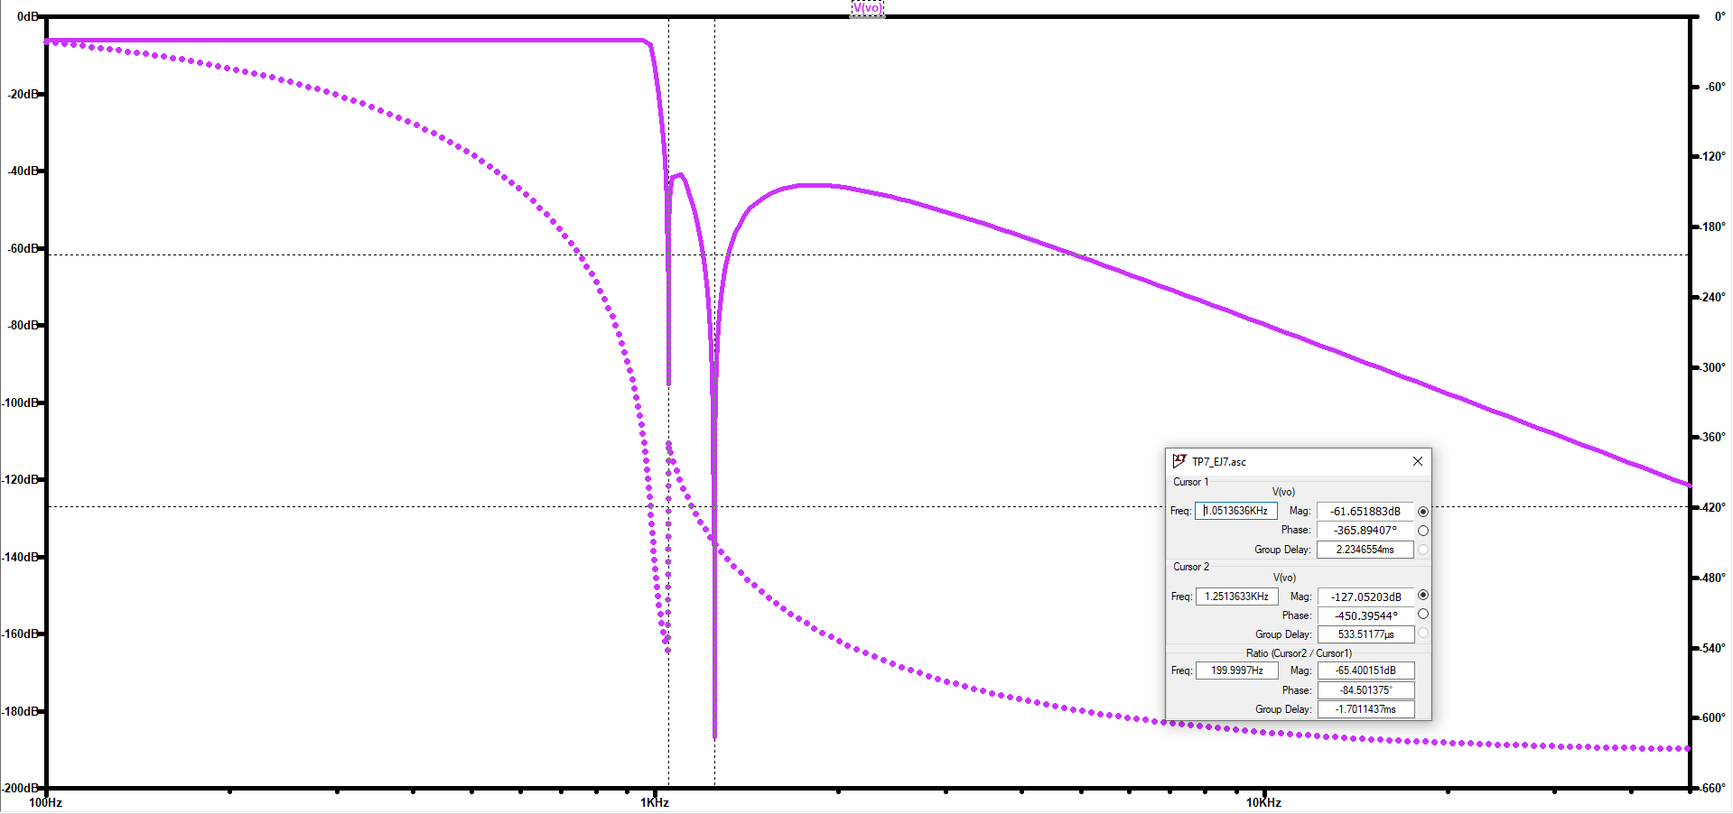
Respuesta en frecuencia de la transferencia de tensión del circuito del ejercicio 7.

Ejercicio #8
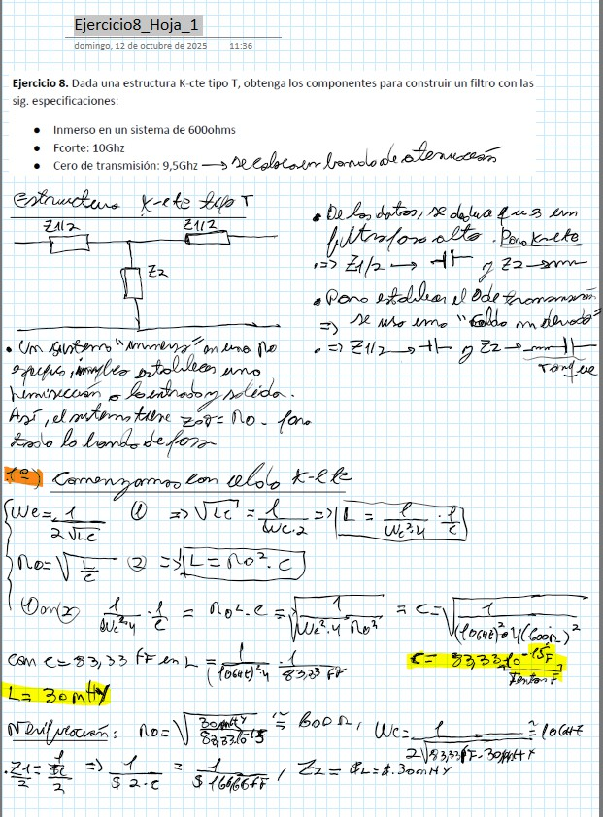

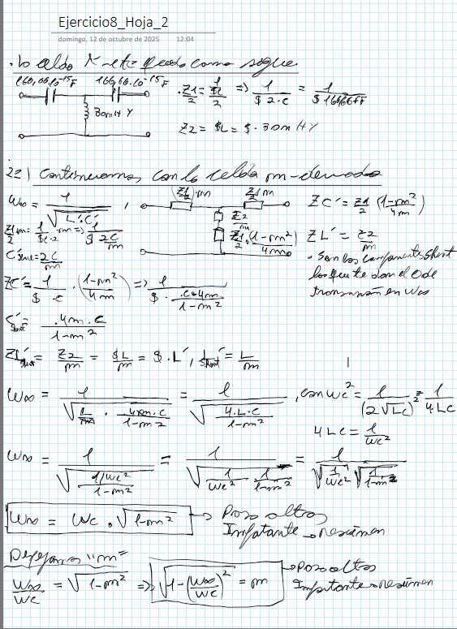

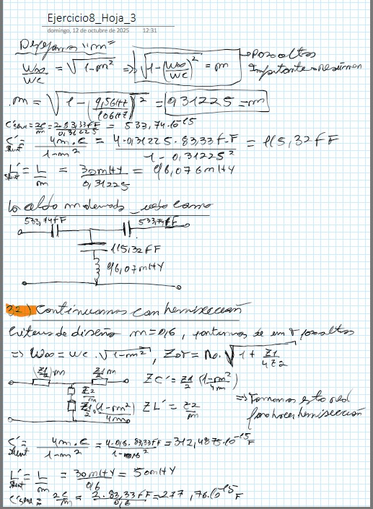

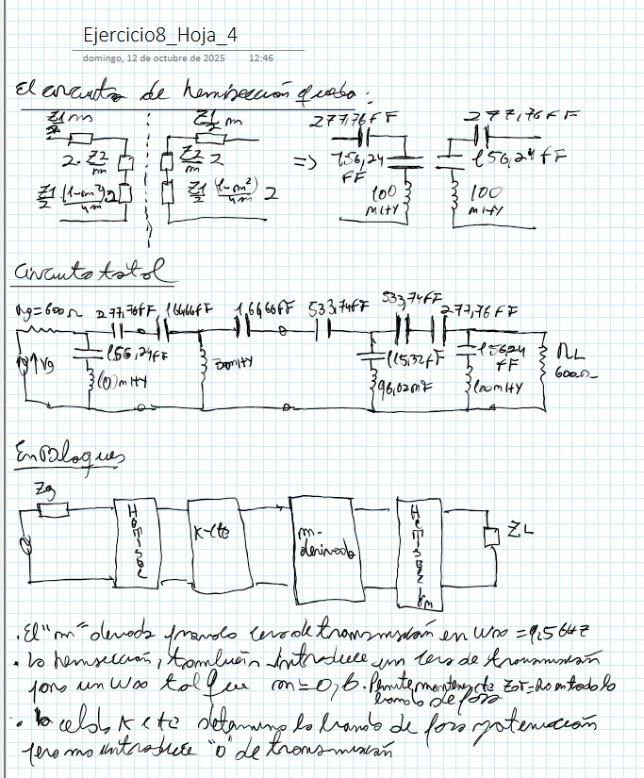

Simulación:
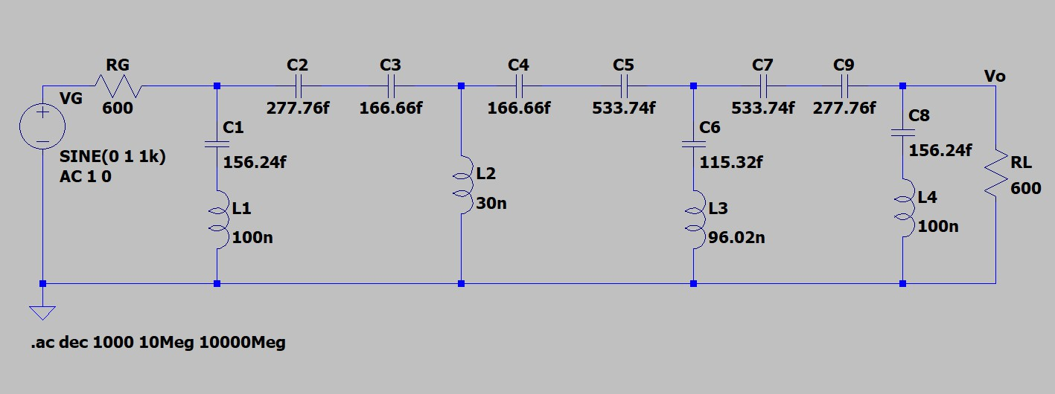
Circuito del ejercicio 8.
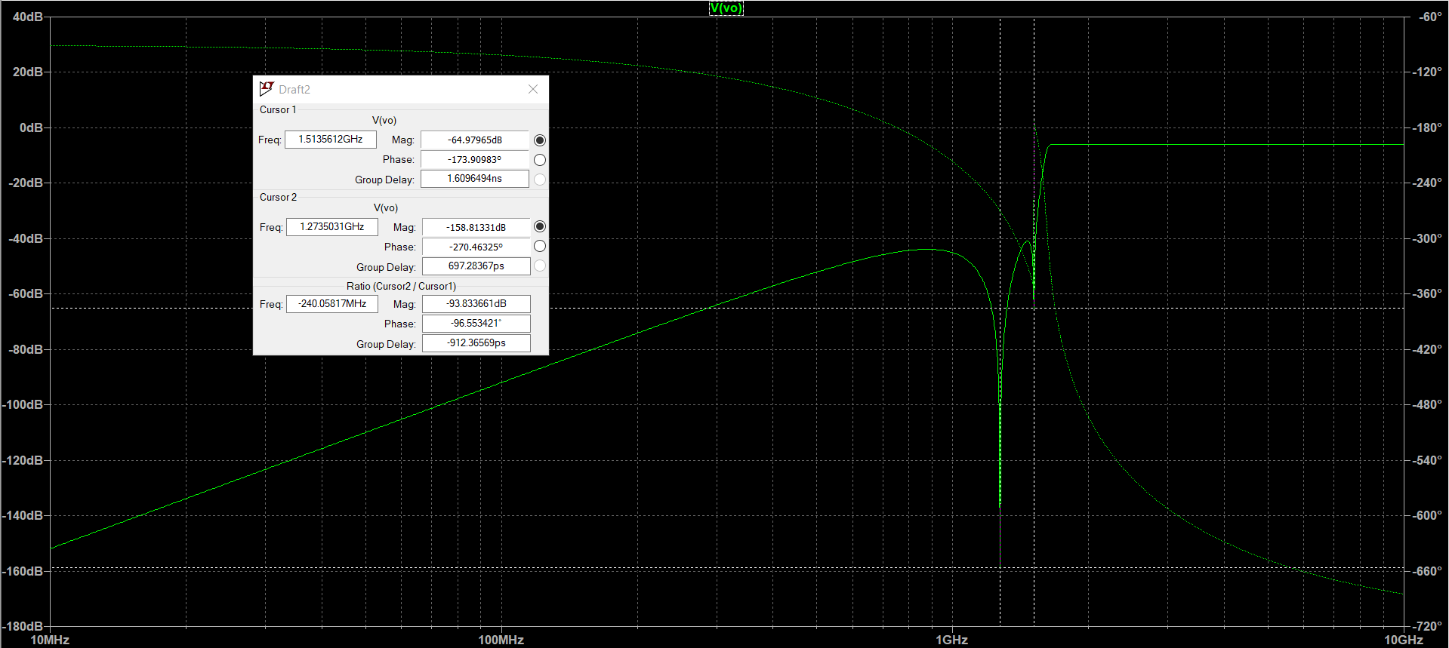
Respuesta en frecuencia de la transferencia de tensión del circuito del ejercicio 8.

Ejercicio #9
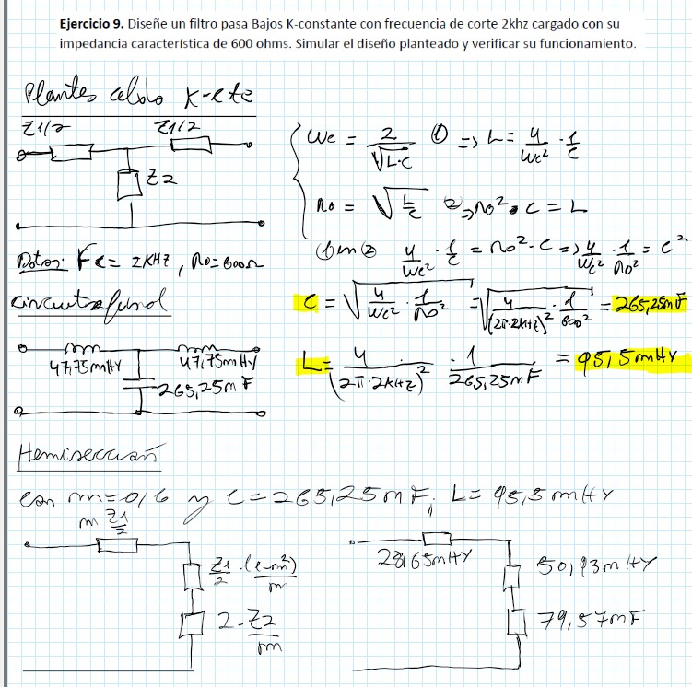

Simulación:

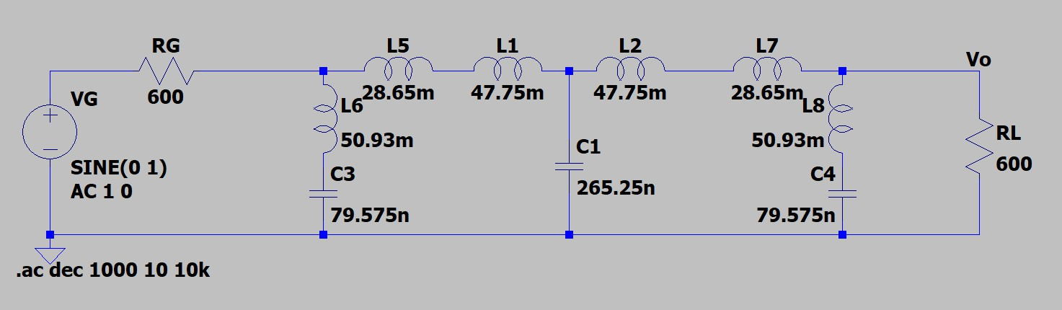

Circuito del ejercicio 9.

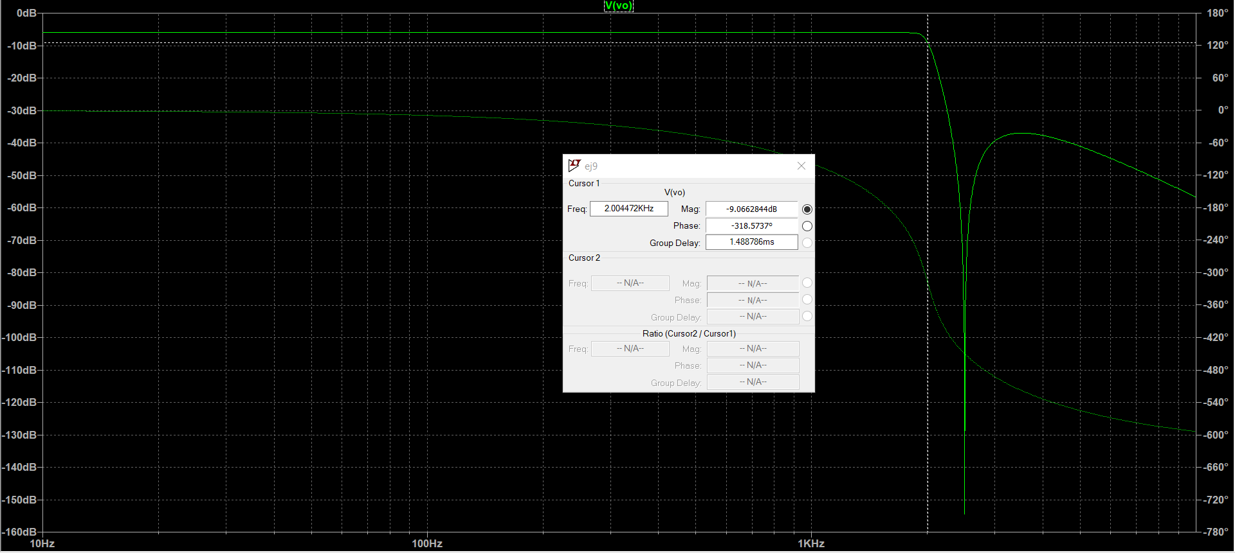

Respuesta en frecuencia de la transferencia de tensión del circuito del ejercicio 9.

Ejercicio #10
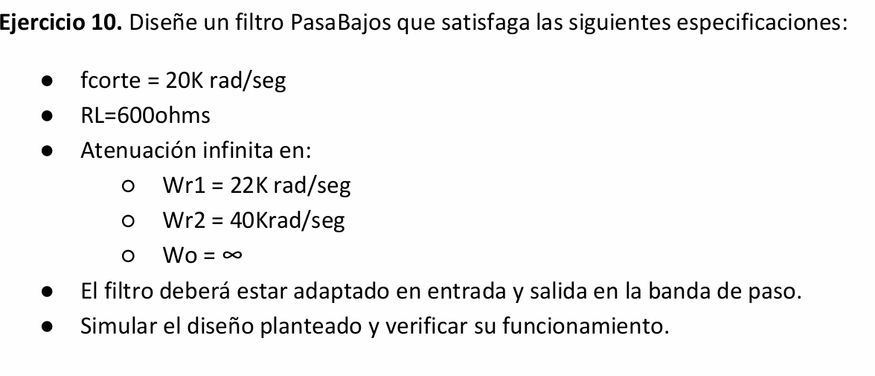
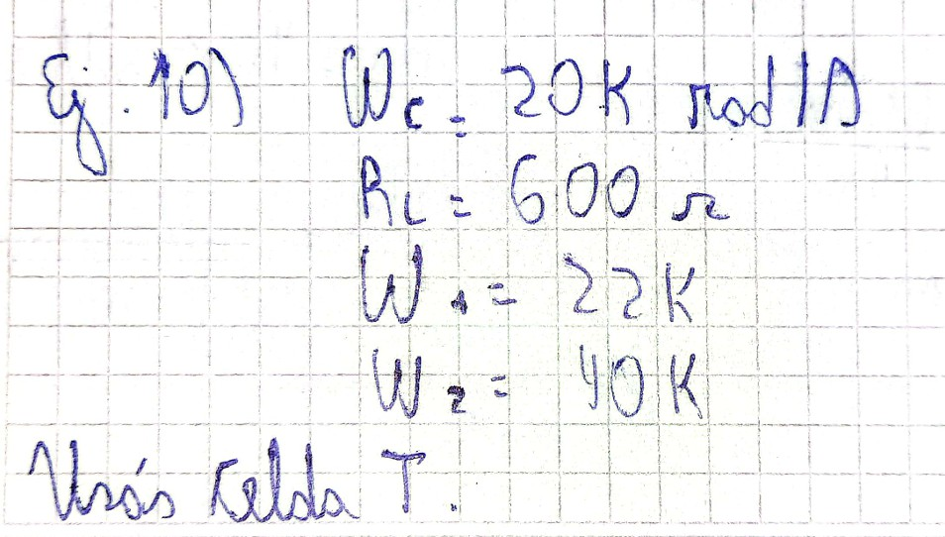

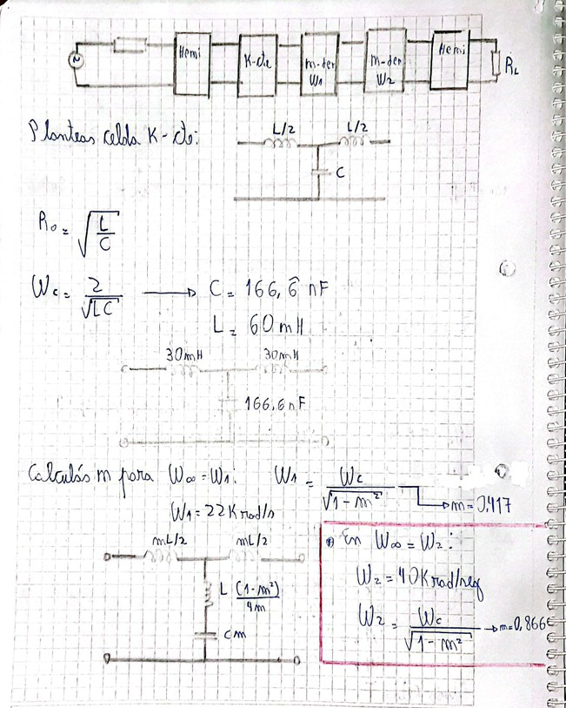

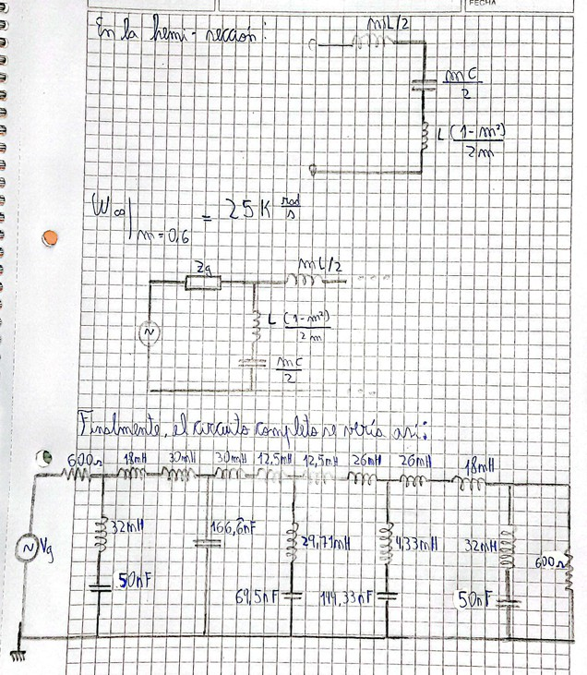

Simulación:
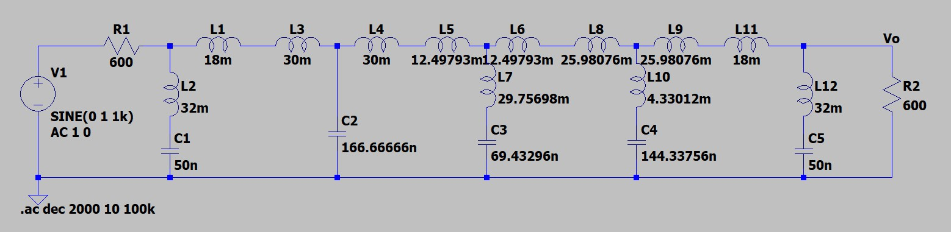

Circuito del ejercicio 10.
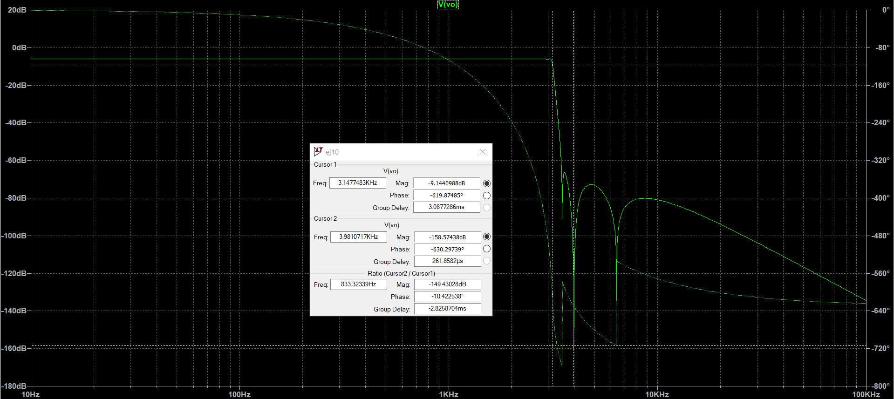

Respuesta en frecuencia de la transferencia de tensión del circuito del ejercicio 10 número 1.
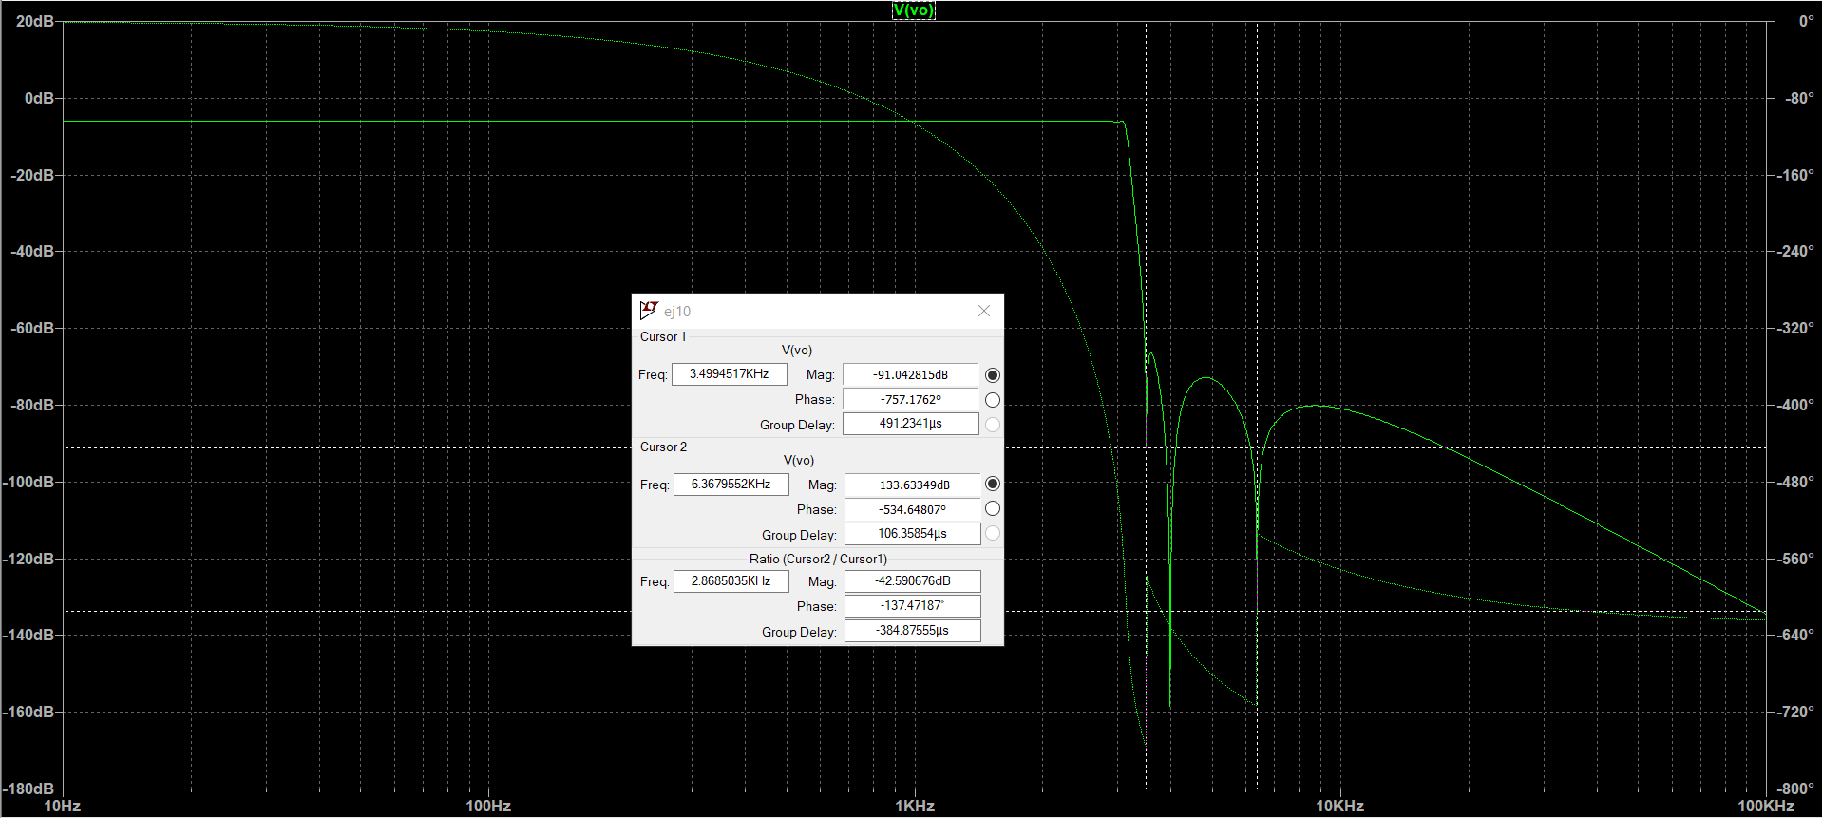

Respuesta en frecuencia de la transferencia de tensión del circuito del ejercicio 10 número 2.

Ejercicio #11
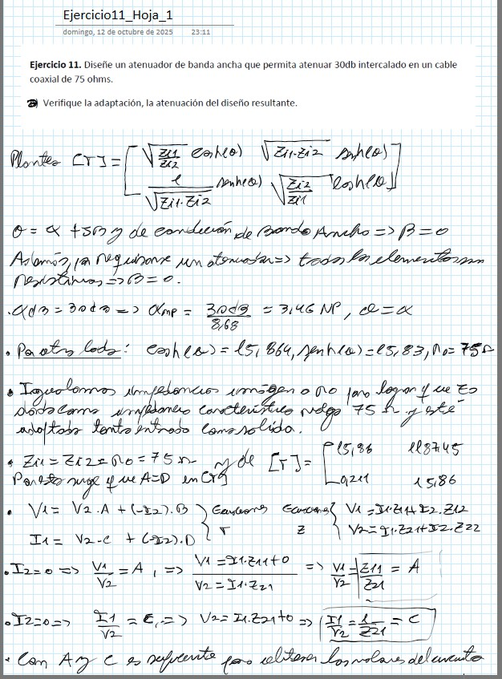

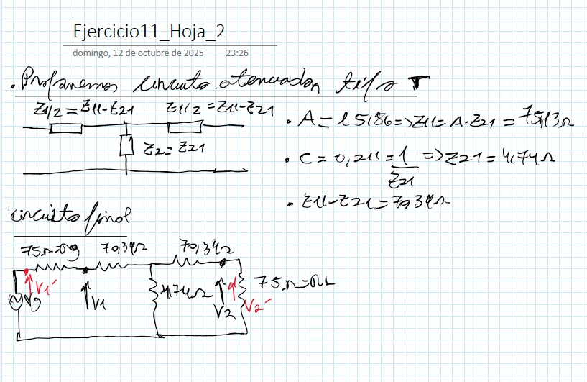

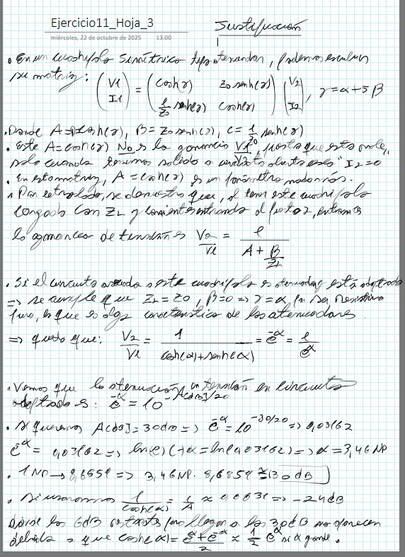

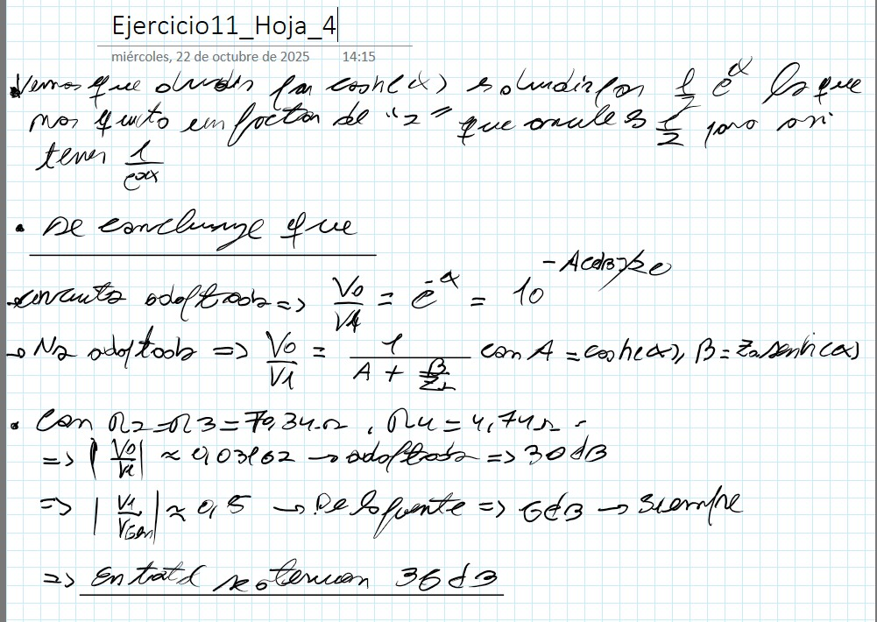

Simulación:

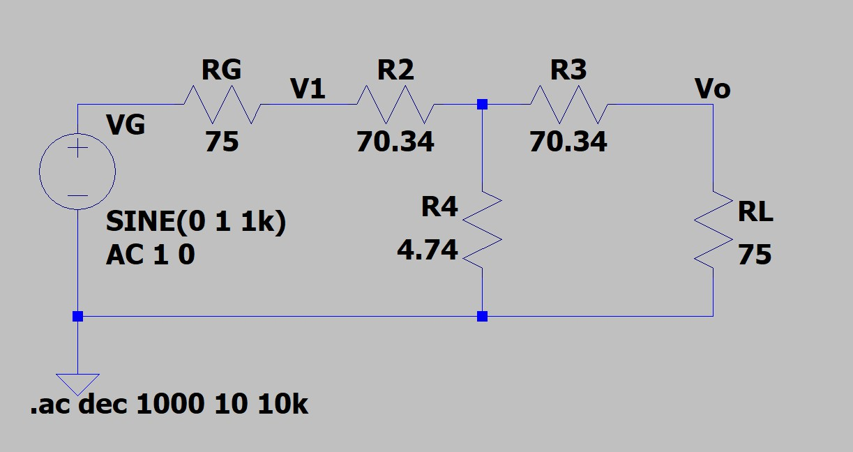

Circuito del ejercicio 11.

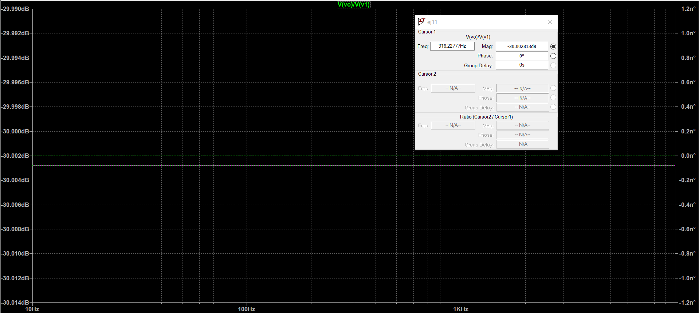
Respuesta en frecuencia de la transferencia de tensión del circuito del ejercicio 11.

Ejercicio #12
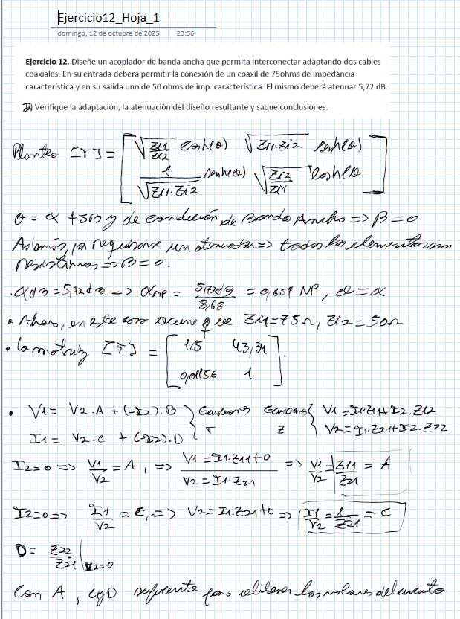

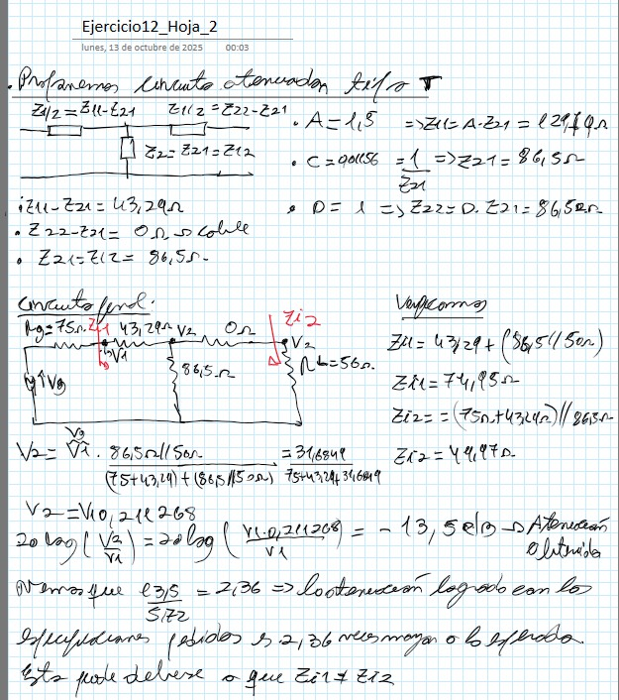

Simulación:
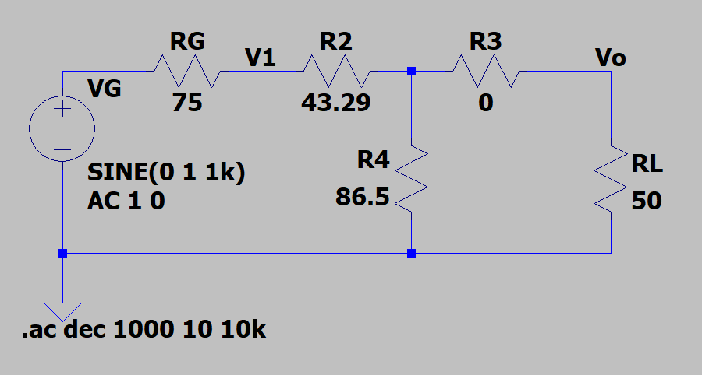

Circuito del ejercicio 12.
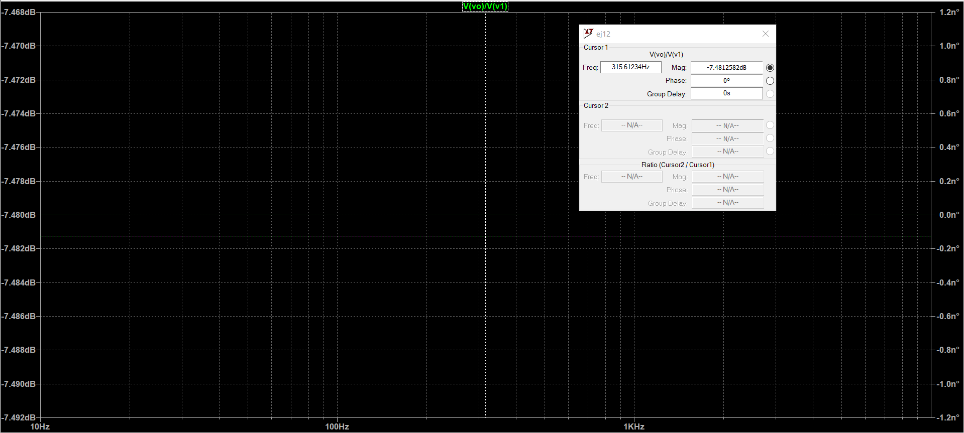

Respuesta en frecuencia de la transferencia de tensión del circuito del ejercicio 12.

Ejercicio #13
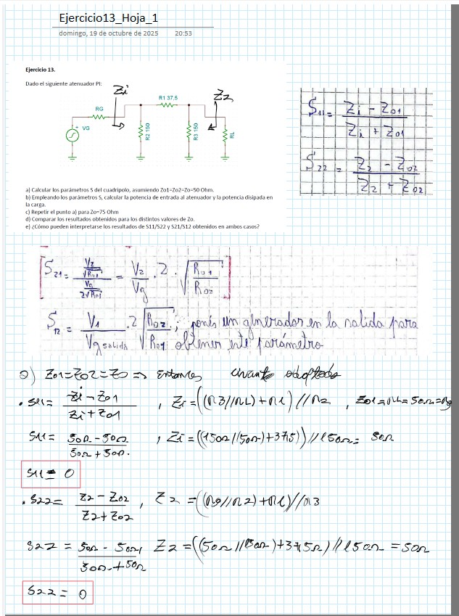

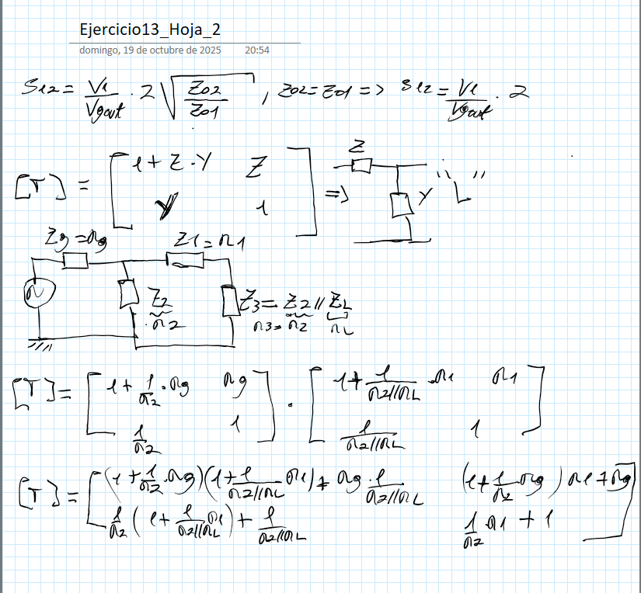

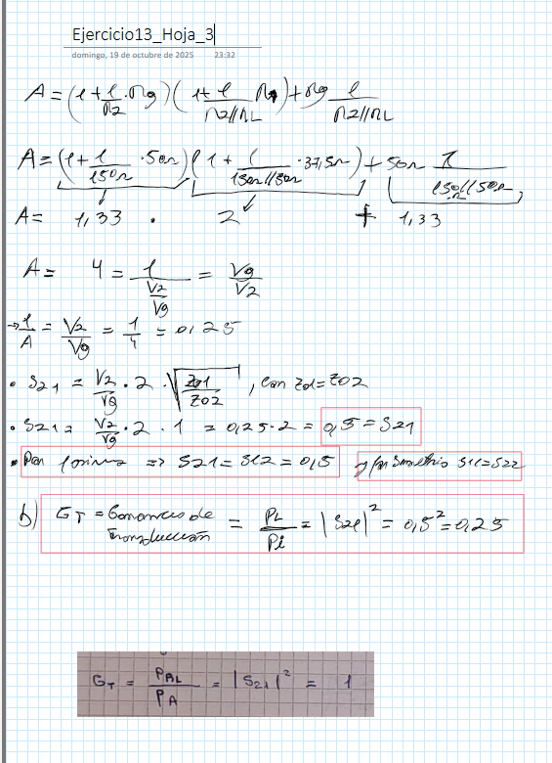

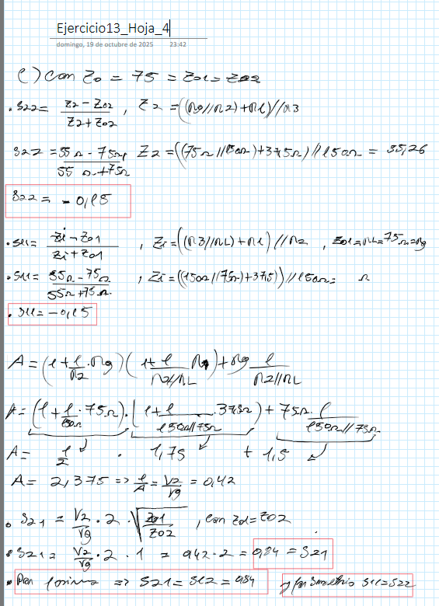

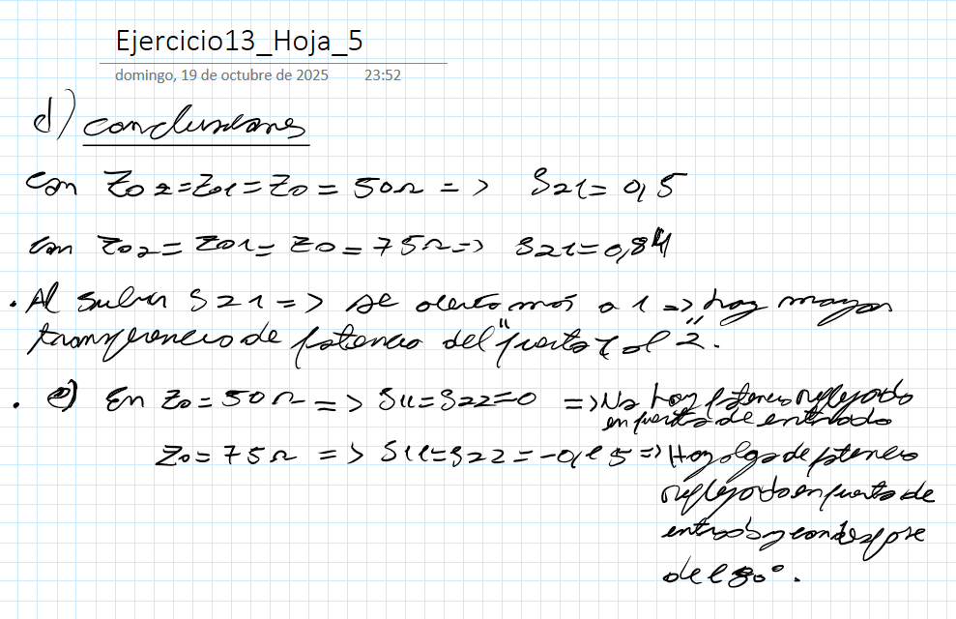

Ejercicio #14
